ФИНАНСОВАЯ ГРАМОТНОСТЬ

Учитель: Петров В.А.
Класс: 9
Дата проведения урока: 12.03.2025
Тема урока: «Противодействие коррупции»
Цель урока: формирование у учащихся антикоррупционного мировоззрения и воспитание негативного отношения к коррупции.
Задачи урока:
Образовательная: дать характеристику понятия «коррупция», познакомить с видами коррупции, ее последствиями, а также нормами уголовной ответственности за коррупционную деятельность.
Развивающая: расширять кругозор учащихся, развивать основы поисковой деятельности, формировать собственное мировоззрение на проблемы современного общества, развитие антикоррупционного сознания.
Воспитательная: воспитывать ответственность за собственные поступки, способствовать формированию активной гражданской позиции.

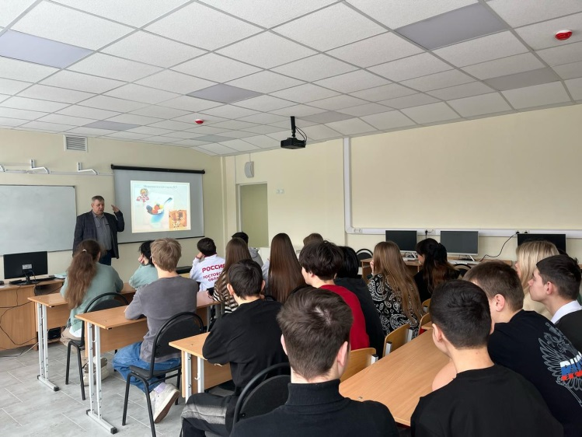 | 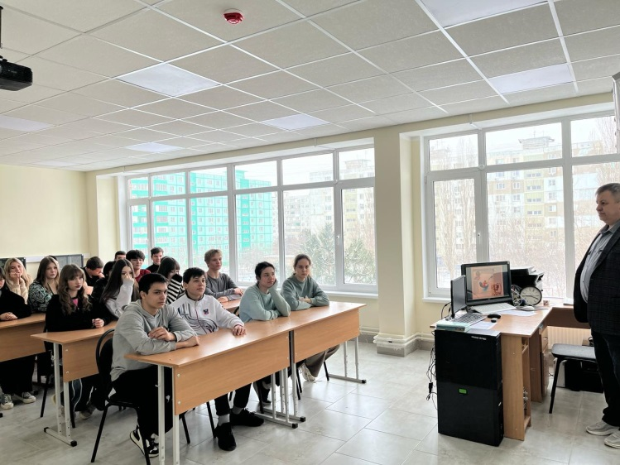
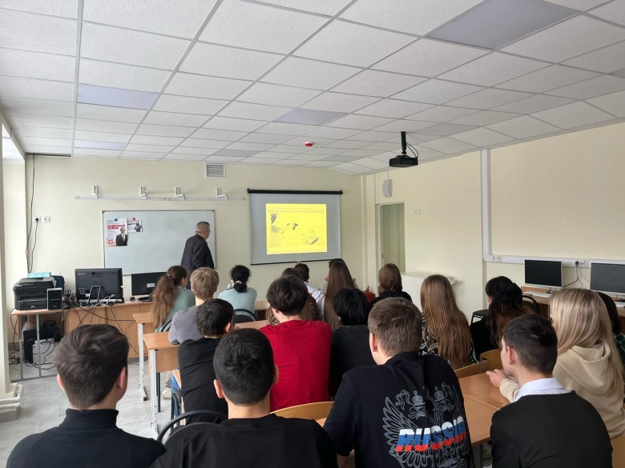 | 